OPTIC2021參展辦法
一、主辦單位：
國立高雄科技大學 (National Kaohsiung University of Science and Technology, Taiwan)
中華民國光電學會(TPS)

二、活動時間：
民國110年12月2日(四)至12月4日(六)。參展報名截止：110年11月20日

三、活動簡介：
台灣光電科技研討會暨科技部光電學門研究成果發表會（以下簡稱OPTIC）為全國光電學術與產業界一年一度的盛會，每年有平均高達一千餘人共同參與，相當於美國OSA年度會議。藉此良機促使產官學界專家面對面討論技術發展主軸與未來趨勢，打造光電研究與產業菁英交流之平台。
本屆會議特色如下：
(1) 歷史經驗傳承過往的OPT(Optics & Photonics Taiwan)，最近一屆為去年於國立台北科技大學舉辦的OPTIC 2020，歷年慣例為全國最大光電學術研究界盛會，與會者為全國及國際間各大專院校的光電相關領域系所師生及光電相關產學界人士。
(2) 預計邀請多位國際學者專家，國內光電/物理/生醫/電機/電子/材料/化學/化工等學術領域師生及產業界研發技術工程師等產經學研菁英齊聚一堂。

四、活動地點：
- 高雄展覽館（高雄市前鎮區成功二路39號）
- 場地使用說明-大會報到處、參展區、session、海報區、光電學會年會、國際主講⼈演講會場及關鍵技術人才媒合會。
(以上場地規模將視參展狀況予以擴充)

五、參展對象：
相關廠商及學研相關單位。

六、參展方式：
產品或技術說明會
說明會時間 | 定價(含稅)
60分鐘 | $65,000(因名額有限及預估申請場地作業時間，請務必提早來電洽詢)
備註 | 內容包含：  說明會場地、廠商說明會及廣告宣傳單(彩色A4一面)，如欲雙面，需加收$10,000，會安排於用餐時間或空檔休息時間。

展覽攤位
攤位種類 | 價格(含稅) | 提供服務項目 | 備註
研討會廠商(A區) | 50000 | 1.以上價錢含參加OPTIC 2021研討會  活動(3人/公司)  2.欲參加晚宴者，需另行報名及繳費  (1500元/人) | 1.須報名並完成費用繳納⽅享有攤位保留權利  2.攤位選擇以繳費完成順序挑選，請參考攤位圖  3.公司商標放置於網頁(提供logo)、宣傳品(需自備)、會場
人才招募廠商(B區) | 40000
研討會廠商(A區)+ 人才招募廠商(B區) | 75000 | 價錢皆含參加OPTIC 2021研討會活動及晚宴(5人/公司)
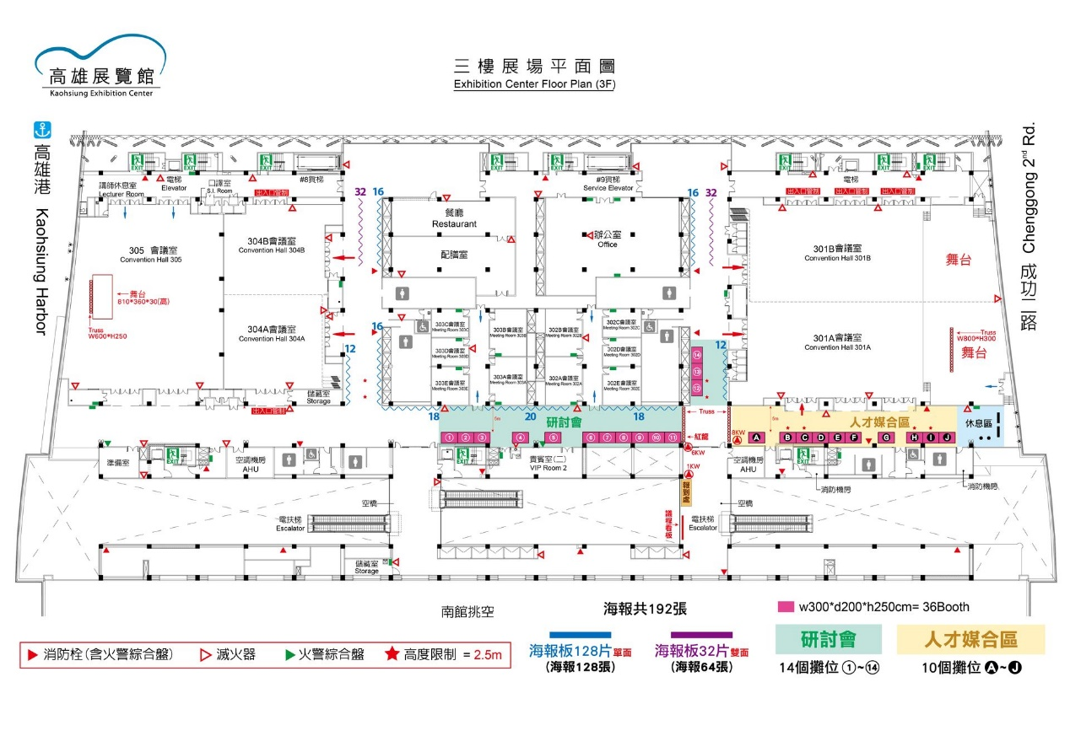
攤位擺設：
進場 | 12/2 | 09:00-12:00
展示 | 12/2-12/4 | Full Day
撤場 | 12/4 | 13:00~END

主辦單位提供服務如下：
1.攤位：3M(寬)*2M(深)*2M(⾼)
2.(1)研討會廠商(A區)桌椅：長桌一張、椅⼦三張 (多⼄張椅⼦加收$400元)
(2)人才媒合廠商(B區)桌椅：桌⼦二張(圓桌、短桌各一)、椅⼦四張 (多⼄張椅⼦加收$400元)
3.插座(110V)：一式3插
4.加贈三張參展商註冊證，及餐卷(含12/2-4午餐)

大會手冊及提袋廣告定價
位置及印刷方式 | 定價(含稅)
大會提袋logo (半面) | $50,000 (僅限一家廠商)
大會提袋logo (一面) | $80,000(僅限一家廠商)
手冊封面裡（彩色） | $50,000(僅限一家廠商)
手冊封底（彩色） | $50,000(僅限一家廠商)
手冊封底裡（彩色） | $40,000(僅限一家廠商)
內文彩色首頁 | $30,000(僅限一家廠商)
內文插頁(A4，1頁) (黑白) | $10,000
內文插頁(A4，1頁) (彩色) | $15,000
內文插頁(半頁A4) (黑白) | $5,000
內文插頁(半頁A4) (彩色) | $8,000
備註 | 刊登版⾯截稿日期：110年11月20日，凡欲刊登版⾯有重覆情形者，最早申請並完成繳費程序者得刊，故請貴單位提早申請作業， 以免向隅。

其他形式廣告定價
位置及印刷方式 | 定價(含稅)
廣告筆 LOGO(單色) | $40,000
筆記本(20頁) 廠商LOGO | $40,000
LOGO (單色)-L型資料夾 | $40,000

研討會名額贊助定價
金額 | 贊助名額
$15,000 | 提供2位參加研討會名額
$30,000 | 提供4位參加研討會名額
$45,000 | 提供6位參加研討會名額
- 填妥參展報名表(頁8) 後將電子檔案或掃描檔E-mail至LED.tps@gmail.com，收到回信後即完成報名。

七、攤位廠商其他優惠：
- 參展加值服務 – 111年度光學工程『產業專區』贈刊廣告一年。
- 凡贊助7萬元以上之廠商，免費提供大會入口網頁超連結至貴公司網站。

八、大會手冊廣告檔規格及注意事項：
- 大會手冊廣告截稿日期：110年11月20日。
- 全頁完稿尺寸：210mm X 297mm (A4)。
- 半頁完稿尺寸：190mm X 135mm。
- 請提供電子檔，指定M.Y.K.色版(特別色/加工恕無法處理)。
- 參展廠商須於大會手冊截稿日前完成報名手續，並提供廣告稿件，違者取消該廣告。

九、攤位分配及注意事項：
- 主辦單位將另行通知參展單位圈選攤位日期。
- 主辦單位有權拒絕不適廠商報名。
- 選攤位順序：依參展攤位數(第一序)，贊助款繳納入帳日期(第二序)，報名表送達日(第三序)，排列選位順序，同順序抽籤。支票繳納以支票到期日為準。
- 數家廠商不得合併登記圈選攤位。
- 主辦單位有權視展場容納狀況刪減廠商申請攤位數，或變更展出日期及場地，廠商不得有異議。
- 參展廠商所承租攤位，不得私自轉讓或以非報名時申請之公司名稱參加展出。如有違反者，主辦單位得立即收回轉讓之攤位，停止非參展廠商繼續展出，且不予以退費。
※於2015年OPTIC開始列入積分，當攤位數相同者，以積分決定優先選位順序，積分較高者，優先分配攤位。積分計算方式：(歷年參展次數*2)+(歷年參展攤位數累計)

十、研討會廠商攤位(A區)報名與費用繳交方式：
- 報名日期：即日起至110年11月20日止，先報名先受理。
- 填妥參展報名表(頁8) 後將電子檔案或掃描檔E-mail至LED.tps@gmail.com，收到回信後即完成報名。
- 項目因數量有限，請務必等回信確認報名項目成功後再行匯款。
- 匯款戶名：中華民國光電學會；銀行：第一銀行平鎮分行；
帳號：283-100-21073。
支票抬頭：中華民國光電學會；支票請連同匯款憑據寄至：32001桃園市中壢區中大路300號國立中央大學國鼎光電大樓4樓425室
- 請務必於110年11月20日前匯款完成—因參展項目名額有限，匯款時間關係到參展單位攤位選擇優先順序，逾期未繳款者視為取消參展資格。
- 匯款完成後2天內，請務必回傳匯款憑據(頁9) 電子檔或紙本掃描檔至光電學會秘書處，Email至LED.tps@gmail.com，以便核對金額及確保您的匯款無誤，確認匯款後會再行通知報名已全部完成。
- 請洽中華⺠國光電學會-黃耀⽥秘書
聯絡電話：03-427-1466
手機號碼：0978-541158
電子信箱：LED.tps@gmail.com

十一、人才媒合廠商攤位(B區、A+B區)報名與費用繳交方式：
- 報名日期：即日起至110年11月20日止，先報名先受理。
- 填妥參展報名表(下載)後將電子檔案或掃描檔E-mail至michael@nkust.edu.tw，收到回信後即完成報名。
- 項目因數量有限，請務必等回信確認報名項目成功後再行匯款。
- 銀行帳戶名稱：國立高雄科技大學401專戶
銀行代號：050-8207 (臺灣中小企業銀行 東高雄分行)
銀行帳號：82008100019
支票抬頭：國立高雄科技大學；支票請連同匯款憑據寄至：
824005 高雄市燕巢區大學路1號-創業園區招待所L131室(第一校區產學營運處黃冠中專案經理)
- 請務必於110年11⽉20⽇前匯款完成—因參展項⽬名額有限，匯款時間關係到參展單位攤位選擇優先順序，逾期未繳款者視為取消參展資格。
- 請洽國立高雄科技大學產學營運處-黃冠中專案經理
聯絡電話：07-3617141#31479
手機號碼：0912-812489
電子信箱：michael@nkust.edu.tw

OPTIC 2021全國光電研討會暨企業博覽會參展報名表
大會編號 |  |  | 單位全銜(中)
統一編號 |  |  | 單位全銜(英)
單位電話 |  |  | 單位網址
單位傳真 |  |  | 單位(總部)地址 |  | □□□-□□
聯絡地址 | □同單位(總部)地址
活動參展  主管 | 姓名 | 部門/職稱 |  | 電話/分機 |  | 行動電話 | E-mail
活動參展  承辦人 | 姓名 | 部門/職稱 |  | 電話/分機 |  | 行動電話 | E-mail
贊助廠商類別資料
□攤位擺設：攤位數： 個 ； □早鳥優惠 ； □一般
□產品或技術說明會(名額有限，以先完成報名及匯款者為優先)
□大會手冊(名額有限，以先完成報名及匯款者為優先)
(1) □封面裡（彩色） (2) □封底（彩色）(3) □封底裡（彩色）(4)□內文彩色首頁
(5) □內文插頁(A4，1頁) □黑白 □彩色 (6) □內文插頁(A4，半頁) □黑白 □彩色
□提袋廣告 (半面) □提袋廣告 (一面) (各限一家廠商，以先完成報名及匯款者為優先)
□其他形式廣告定價(各限一家廠商，以先完成報名及匯款者為優先)
□廣告筆 LOGO(單色) □筆記本(20頁) 廠商LOGO □ LOGO L夾
研討會名額贊助定價：
□$15,000 (提供2位參加研討會名額) □$30,000 (提供4位參加研討會名額)
□$45,000 (提供6位參加研討會名額)
本單位承諾遵守本活動參展辦法及高雄科技大學楠梓校區活動等相關規定。
如有違反情事，本單位願負一切法律責任。
此致 單位章
中華民國光電學會
國立高雄大學半導體工程學系 負責人章

中華民國110年 月 日
OPTIC 2021全國光電研討會暨企業博覽會參展匯款確認表
單位全銜 |  | 收據抬頭
統一編號 |  | 收據寄送地址
帳款聯絡人  姓名 |  | 帳款聯絡人  電話
匯款人姓名 |  | 帳款聯絡人 E-mail
匯款金額 |  | 匯款時間
匯款憑據或支票等相關影本(相片掃描檔)置放處

